Modbus_RTU:
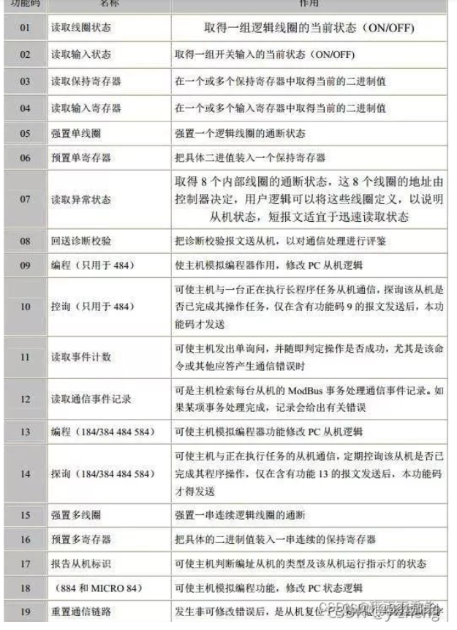
01（地址）03（功能码）00 00（起始寄存器）00 01（读取个数）84 0A(crcL\crcH)
01（地址）03（功能码）02（数据长度） 19 98（数据长度）B2 7E(crcL\crcH)

01（地址）06（功能码）00 00（寄存器地址）00 01（寄存器设置值）48 0A(crcL\crcH)
返回一样表示设置成功

00（地址） 10（功能码） 00 20（起始地址） 00 01（寄存器个数） 02（数据长度） 00 00 （数据）AC A0 (crcL\crcH)
00（地址）10（功能码）00 20（起始地址） 00 01（寄存器个数） 01 D2(crcL\crcH)

Modbus_TCP:
Tcp客户端：对数据的请求，设置
Tcp服务端：对数据的响应，接收

Modbus数据实体：
离散输入、线圈、（处理二进制）输入寄存器、保持寄存器；（处理数字）

Modbus应用协议：MBAP协议是基于TCP/IP之上的运用层；

交易标识符（2 个字节）：交易标识符是每笔交易的唯一标识号，报文交互完+1。
协议标识符（2 个字节）：对于 Modbus 服务，协议标识符设置为 0。
长度（2 个字节）：长度（或字节计数）字段指示消息中剩余字节的数量。它用于确定消息有效负载的大小，允许接收者正确处理和处理数据。
单元标识符（1 字节）：它标识 Modbus 网络内的目标设备或单元，设备地址。
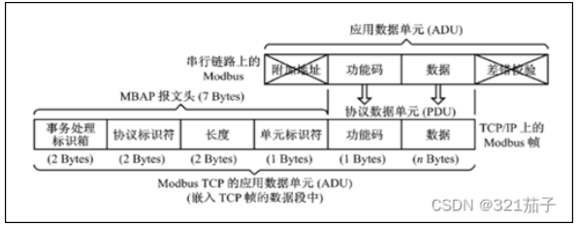
Ip地址确定网络特定设备，设备地址寄存器地址确定特定数据；
功能码：65-72,100-110是用户自定义

